***WIELKANOC***

***Z***

***BIBLIOTEKĄ***

***SZKOLNĄ***

Biblioteka Szkolna składa życzenia z okazji Świąt Wielkanocnych!

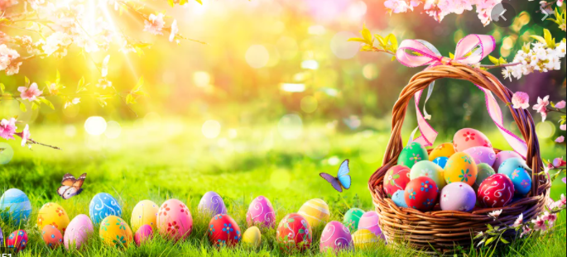

**Radosnych Świąt Wielkanocnych,**

**dobrego odpoczynku, smacznego jajka,**

**szalonego i wyjątkowego mokrego Śmigusa Dyngusa**

**oraz samych słonecznych, spokojnych i cudownych dni**

***NASZE WIELKANOCNE TRADYCJE***

Wielkanoc wiąże się z wieloma tradycjami, sięgającymi nawet XIV wieku. Jest nie tylko ważna ze względu na duchowy wymiar. Jest to bowiem czas, kiedy przyroda na nowo budzi się do życia.

**Wiosenne porządki**

Dawniej początek wiosny był idealną okazją do wielkich porządków. Sprzątało się mieszkania, malowało domy, robiło się świąteczne dekoracje i przyozdabiało nimi pomieszczenia. Nadal panuje zwyczaj sprzątania domu tuż przed Wielkanocą. Wedle starego zwyczaju, wszyscy domownicy muszą przyłożyć się do porządków.

**Malowanie jaj**

Każdy region naszego kraju ma swój charakterystyczny sposób ozdabiania jaj. Są one symbolem pomyślności oraz rodzącego się życia. Stanowią bardzo ważny element Wielkanocy.

**Niedziela Palmowa**

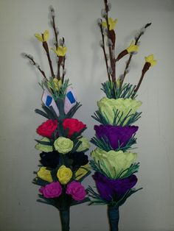Już Niedziela Palmowa za nami…

Niedziela Palmowa obchodzona jest na pamiątkę uroczystego wjazdu Chrystusa do Jerozolimy. Palmy miały chronić przed chorobami i zapewnić dobre plony.

Wielki Tydzień rozpoczyna się wraz z Niedzielą Palmową. Dawniej zwana "Kwietną" lub "Wierzbową", stanowi bardzo ważny dzień w religii chrześcijańskiej.

**WIELKI TYDZIEŃ**

Dni skupienia, powagi i przygotowania do Wielkiej Nocy. W domach czas gotowania i pieczenia i kraszenia jaj. W Wielki Czwartek zaczyna się Triduum Paschalne. Z ołtarza znikają wszelkie przedmioty, a dzwony milkną aż do czasu zmartwychwstania.

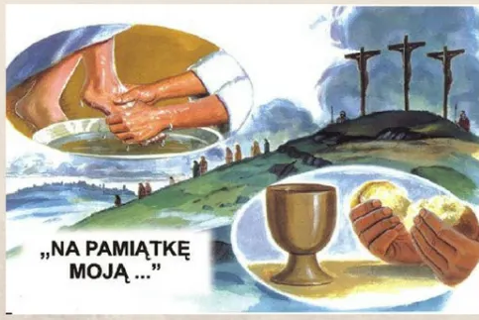**Wielki Czwartek** Obchodzony przez Chrześcijan jako pamiątka ostatniej wieczerzy Pana Jezusa z uczniami oraz ustanowienia Eucharystii i Kapłaństwa. 

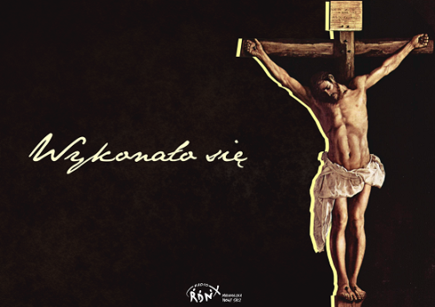

**Wielki Piątek** Obchodzony jako pamiątka męki, śmierci i złożenia Jezusa do grobu.

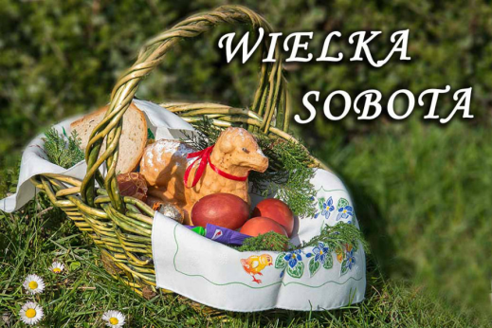

**Wielka Sobota** Dzień ciszy i skupienia. Przez cały dzień trwa adoracja Chrystusa złożonego do grobu. Zgodnie z tradycją zanosi się koszyczki z pokarmem do święcenia.

Ozdobione bukszpanem koszyki powinny zawierać:

**baranka** - symbol zmartwychwstałego Jezusa;

**jajka** - symbol rodzącego się życia;

**chrzan** - przypomina mękę Pańską, symbolizuje też siłę fizyczną;

**chleb** - symbolizuje ciało Chrystusa, dobrobytu i pomyślności;

**wędlina** - symbol dostatku;

**sól** - istota prawdy, chroni przed zepsuciem;

**zajączek** - jest symbolem odradzającej się przyrody, wiosny i płodności;

**ciasto** - symbol umiejętności i doskonałości;

**ser** - symbol pojednania człowieka z naturą.

**WIELKANOC**

Wielkanoc oznacza odrodzenie i zmartwychwstanie, dlatego jej symbolem jest jajko - symbol życia. Stąd przy wielkanocnym stole dzielimy się jajkiem podczas śniadania W Wielką Niedzielę nie może zabraknąć stołu przykrytego białym obrusem. Na śniadanie zazwyczaj są: żurek, biała kiełbasa, ćwikła z chrzanem, pasztety, pieczenie oraz szynki. Konieczne są również wielkanocne ciasta, takie jak mazurki, babki, serniki (zwane kiedyś przekładańcem). W niektórych regionach po świątecznym śniadaniu następuje tzw. zajączek wielkanocny - czyli szukanie drobnego upominku ukrytego gdzieś w domu.,.

**Niedziela Zmartwychwstania Pańskiego**

Kończy Wielki Post a wczesnym rankiem odbywa się Msza – rezurekcja, następnie chrześcijanie zasiadają do uroczystego, wielkanocnego śniadania. Niedziela Wielkanocna to najważniejsze święto chrześcijańskie, nazywane dawniej Paschą.

Według tradycji stół świąteczny powinien być przykryty białym obrusem i udekorowany liśćmi bukszpanu. Na środku stawiamy baranka, . W Niedzielę Wielkanocną świętujemy!

**Tradycyjne świąteczne potrawy to:**

* **Jajka, które oczywiście królują w Święta Wielkanocne. Możemy podawać je na wiele sposobów - faszerowane, w formie pasty jajecznej i tradycyjnie z majonezem**
* 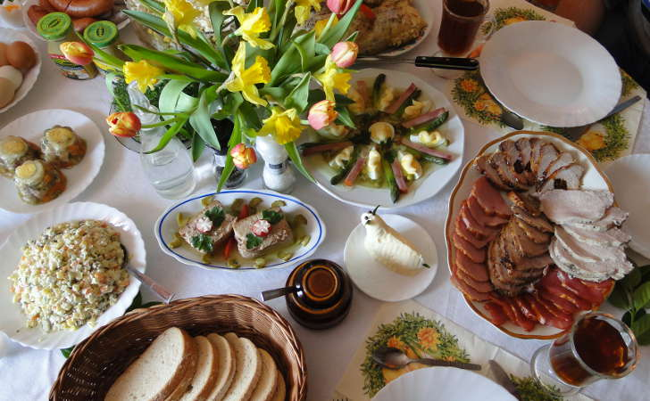żurek – czyli barszcz biały,
* kiełbasa – zwykle biała, na ciepło,
* szynka wędzona w jałowcowym dymie,
* ćwikła z chrzanem,
* pieczone mięso,
* 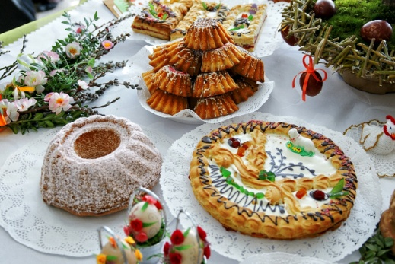wielkanocna sałatka jarzynowa,
* własnoręcznie wykonana babka,
* mazurek z artystycznymi dekoracjami,
* pascha,
* kołacz,
* sernik (kiedyś zwany przekładańcem).

***WIELKANOCNE CIEKAWOSTKI***

* **Od czego zależy data Wielkanocy?** Wielkanoc to najstarsze święto w chrześcijańskiej kulturze, obchodzone już od II w. n.e. Według tradycji, zaczyna się już w Wielką Sobotę, tuż po zachodzie słońca. Data Wielkanocy wyznaczana jest na podstawie faz księżyca. Wypada zawsze w pierwszą niedzielę po wiosennej pełni księżyca.
* 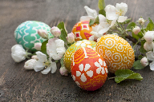**Dlaczego na Wielkanoc malujemy jajka?** Zwyczaj malowania jaj i wydmuszek wywodzi się ze starosłowiańskich obrzędów. Dla Słowian jajo miało ważne znaczenie i pośredniczyło między ludźmi, a duchami i bogami. Wierzyli oni, że bóg narodził się ze słonecznego jaja, a sam świat ma również taki kształt. Słowianie zdobili pisanki symbolami, które odnosiły się do sił przyrody i bogów. Taki zwyczaj, w zmodyfikowanej formie, został przejęty przez Kościół.
* 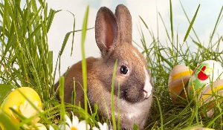**Czego symbolem jest zając wielkanocny?**

Wszędobylski wielkanocny króliczek wywodzi się z tradycji germańskiej. Legendarne święte zwierzę bogini Ēostre. Symbolizuje nowe życie – odradzającą się ziemię i nadchodzącą wiosnę. Jest również symbolem płodności. Zwyczaj przynoszenia prezentów przez wielkanocnego zajączka przywędrował do nas właśnie z niemieckiej tradycji. To niemieccy cukiernicy również jako pierwsi w 1800 roku wprowadzili do świątecznego menu jadalne, słodkie zajączki wykonane z ciasta lub cukru.

* **Palma** - W Niedzielę Palmową należy udać się do kościoła w celu poświęcenia tzw. palemki. Są one wykonane z gałązek wierzby, ozdobionych bukszpanem i kwiatami. Kiedyś poświęconą palemką uderzało się lekko każdego z domowników. Następnie umieszczało się ją za obrazem lub nad drzwiami. Miało to chronić przed burzą oraz ogniem.
* **Kołatki -** Od Mszy Wieczerzy Pańskiej aż do Liturgii Światła w Wielką Sobotę nie używa się dzwonków. Zamiast nich w kościołach słyszymy kołatki. To także znak żałoby po Zbawicielu, który odchodzi. Rodzaj „postu dla uszu”, tak jak „postem dla oczu” są zakryte od V niedzieli Wielkiego Postu krzyże i obrazy w kościołach.
* W Wielki Piątek odbywają się Drogi Krzyżowe, podczas których składa się ciało Chrystusa do grobu. Tego dnia obowiązuje ścisły post. Jedną z dawnych tradycji było zakopywanie żuru i śledzia, które były typowo postnymi potrawami. Istniał również zwyczaj przybijania śledzi do drzewa.
* Za dawnych czasów w Wielką Sobotę spryskiwano dom wodą na znak pomyślności. Palono leszczynę, a jej popiół rozrzucano przy pierwszej orce, na znak dobrobytu. Obecnie w Wielką Sobotę święcone są nie tylko świąteczne pokarmy, ale i woda, ogień oraz cierń.
* Wszelkie prace domowe, takie jak sprzątanie czy gotowanie potraw wielkanocnych, powinno zostać zakończone przed poświęceniem koszyczka.
* To, jakie potrawy najchętniej jadane są podczas Wielkanocy, często zależne jest także od regionu. Na południu Polski szczególnie popularna jest chrzanówka (także krzonówka), czyli zupa chrzanowa sporządzana z dodatkiem jajek i wędlin. Dla świętkorzystkiego charakterystyczne są natomiast rakowskie dzionie, czyli kiszka pieczone w jelicie wieprzowym lub wołowym. Na Śląsku natomiast wypieka się buchty, czyli drożdżowe słodkie bułeczki.
* Dawniej **śmigus i dyngus** były osobnymi zwyczajami – śmigus oznaczał tradycyjne smaganie, czyli uderzanie wierzbowymi gałązkami po nogach i oblewaniu się zimną wodą, co symbolizowało wiosenne oczyszczenie z brudu i chorób, a w późniejszym czasie także i z grzechu. Wszystko w formie zabawy – chłopcy smagali dziewczęta po gołych łydkach. Na śmigus nałożył się zwyczaj dyngusowania (dyngowanie). Dyngus to inaczej wykup. Chłopcy chodzi od domu do domu i w zamian za życzenia i śpiew domagali się wykupu w postaci pisanek, słodyczy, pieniędzy. Z czasem połączono te zwyczaje i dziś tylko polewamy się wodą. Geneza ludowych zwyczajów obchodzonych w Poniedziałek Wielkanocny jest związana z praktykami Słowian, którzy czcili radość po odejściu zimy i przebudzeniu się wiosny.

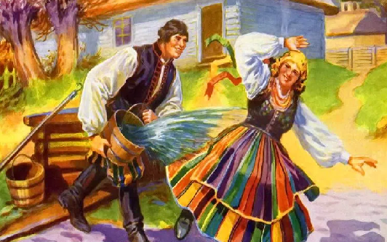

* **Kurek dyngusowy** (Kurek Wielkanocny, Chodzenie z kurkiem, Kogucik Dyngusowy) – jeden z najbardziej popularnych polskich ludowych zwyczajów wiosennych, obchodzony w okresie wielkanocny. Kogutek był mile widzianym gościem w każdym gospodarstwie– symbolem sił witalnych i urodzaju. Młodzieńcy wozili po wsi żywego koguta (kurka) na, bogato przystrojonym dwukołowym wózku do którego był przywiązany ptak Z czasem żywe zwierzęta zastąpiły gliniane lub drewniane.
* W Wielkanocny Poniedziałek święci się pola. Gospodarze wyruszają w procesji na pola. Święcą je palmami nasączonym wodą. Z tych pal robią krzyżyki i wbijają w ziemię, aby zapewnić sobie dostatek. To okazja do spotkań towarzyskich i rozmów, cieszenia się wspólnie spędzanym czasem i budzącą się do życia przyrodą
* **Dlaczego na Wielkanoc jemy mazurki? -** Mazurek to wyjątkowo słodkie ciasto, pieczone zazwyczaj na kruchym cieście i bogato zdobione przeróżnymi bakaliami. Mazurki przywędrowały do polskiej tradycji z Azji, a najprawdopodobniej z Turcji. Dekoracje wykonane z lukru i bakalii, które widnieją na powierzchni ciasta, mają nawiązywać do zdobionych tureckich dywanów. Ciasto zwiemy do dzisiaj „mazurkiem”, bo jego wypiekiem jako pierwsze zajęły się kobiety mieszkające na Mazowszu. Mieszkańców tego regionu zwano Mazurami (do końca XIX wieku).  Ale dlaczego mazurki wypieka się właśnie na Święta Wielkanocne? **Słodkie ciasto ma być nagrodą po trwającym 40 dni Wielkim Poście.**
* **Muzeum pisanek z całego świata -** Jedna z największych kolekcji pisanek w Europie znajduje się w polskim **Muzeum Pisanek w Ciechanowcu.** Zebrano tutaj ponad 2000 jajek z całego świata! Wśród eksponatów znajdziemy nie tylko kurze jaja, ale również przepiórcze, strusie, kacze, gęsie, bocianie, a nawet jaja pingwina. W muzeum znajdują się także jajka ze szkła, metalu, porcelany, papieru, drewna, kamienia i innych materiałów. Pisanki dekorowane są metodą wyklejaną, skrobaną oraz ażurową.
* **Konkurs na najwyższą palmę -** Co roku, z okazji Świąt Wielkanocnych, w Lipnicy Murowanej organizowany jest konkurs na najwyższą palmę. **Konkurs Lipnickich Palm i Rękodzieła Artystycznego** w tej polskiej wsi w województwie małopolskim odbywa się od 1958 roku. W każda Niedzielę Palmową prezentowane są własnoręcznie zrobione palmy, które mają być nie tylko pięknie udekorowane, ale muszą być jak najwyższe! Wykonane z wikliny, zdobione kwiatami, barwnymi wstążkami i bibułą wzbudzają niemały zachwyt. Obecny rekord lipnickiej palmy to aż**36,04 metrów wysokości!**

***WIELKANOC W LICZBACH***

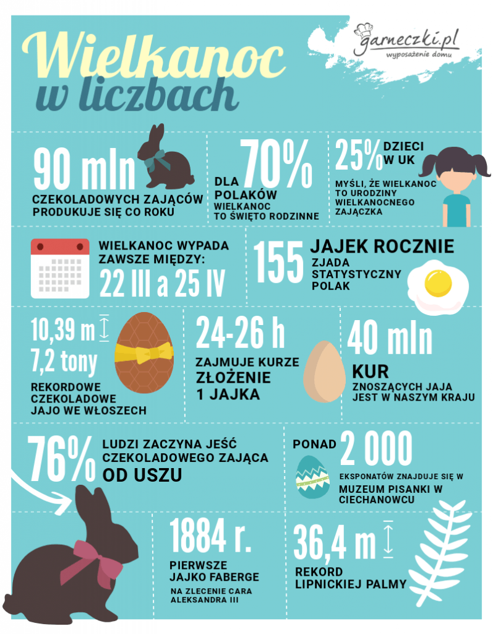

**Z okazji Świąt Wielkanocnych biblioteka przygotowała dla Was coś dla rozrywki!**

**Zachęcamy do wspólnej zabawy i rozwiązania wielkanocnej wykreślanki oraz krzyżówki.**

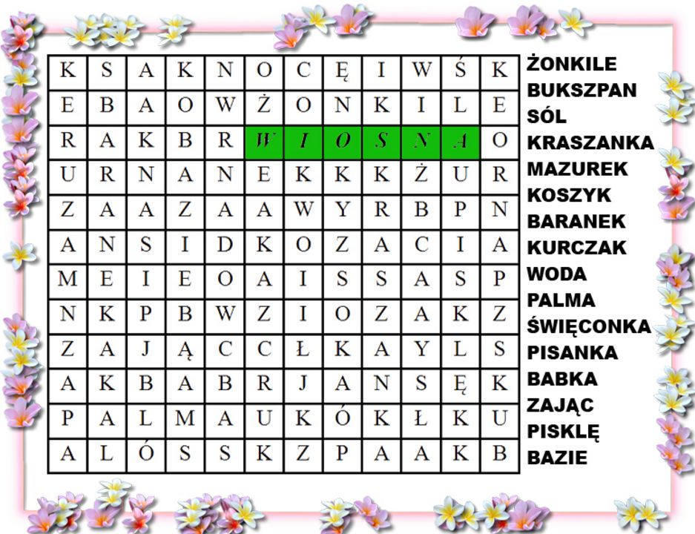

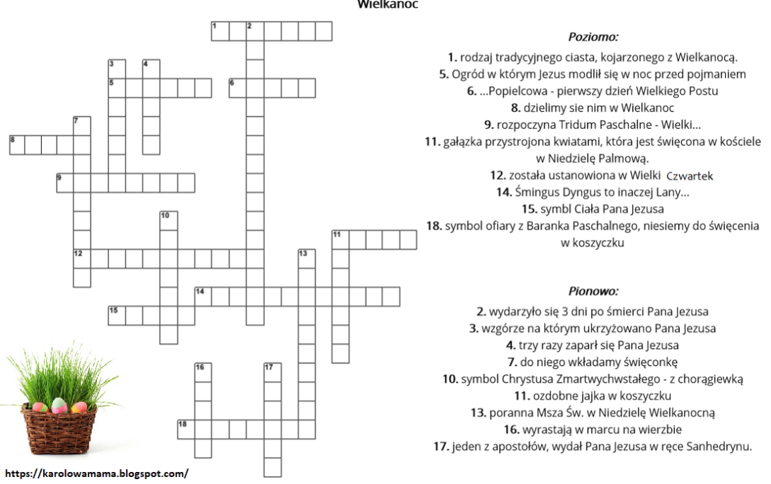

Źródła: <http://www.honorat.pl/wielki-czwartek-symbolika/>

<https://www.rdn.pl/religia/wielki-piatek-tajemnica-krzyza>

<https://www.kkn-poland.com.pl/blog/2017/04/14/medytacje-wielkosobotnie-wielka-sobota-2017/>

<http://www.wiescidladomu.pl/hotblog/porady-kulinarne/230-jak-powinien-wygladac-stol-wielkanocny>

<https://pl.wikipedia.org/wiki/Plik:Stół_wielkanocny_1.jpg>

<https://cms-v1-files.superszkolna.pl/sites/921/cms/szablony/59869/pliki/biblioteka_804.pdf>

<https://pl.wikipedia.org/wiki/Śmigus-dyngus>

<https://pl.wikipedia.org/wiki/Kurek_dyngusowy>

<https://www.radiozet.pl/Co-gdzie-kiedy-jak/Zyczenia-wielkanocne-2021-najpiekniejsze-wierszyki-i-ladne-ZYCZENIA-na-Wielkanoc>

<https://www.sp14gliwice.pl/images/2019_2020/biblioteka/zdalnie/wielkanoc_z_biblioteka_klasy_4_8.pdf>

<https://www.garneczki.pl/blog/ciekawostki-wielkanocne/>

<https://www.printoteka.pl/cs/materials/item/4500>

<https://uml.lodz.pl/aktualnosci/artykul/zoobacz-jakie-to-latwe-wielkanocna-wykreslanka-id33989/2020/4/10/>

<https://karolowamama.blogspot.com/2019/03/wielkanocna-krzyzowka-karty-do-pobrania.html>

<https://www.naszeszlaki.pl/archives/38498>